

**おはなし会**

**乳幼児向け**

**赤ちゃんと図書館を**

**楽しもう！**

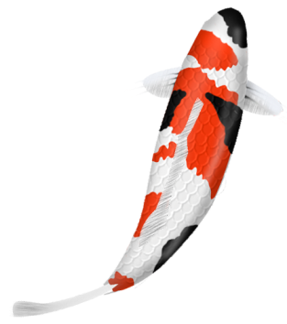

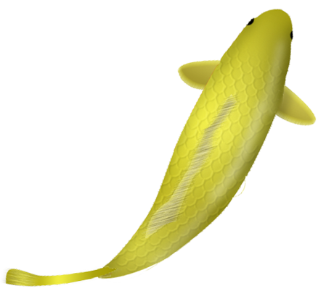

**６月２６日（水）**

**１０：００～(２０分程度)**

朝日町教育文化施設

2階視聴覚室

絵本の

読み聞かせ

だけではなく、

手遊びや紙芝居など、

親子で

楽しめます♪



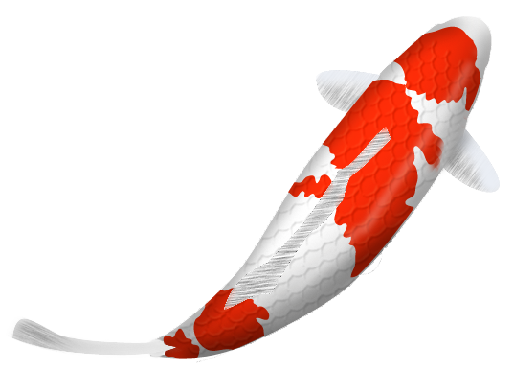









当館のボランティア「ぽかぽか絵本」によるおはなし会です。

　おはなし会に興味のある方でしたら、どなたでも無料でご参加いただけます。おはなし会は、**偶数月の第４水曜日**に開催しております。ぜひ図書館へ遊びに来てください。





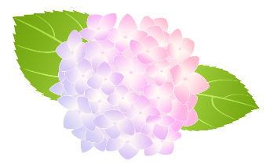









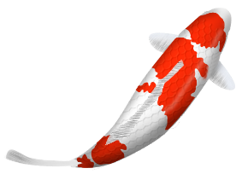





**問い合わせ先：あさひライブラリー**

**（０５９－３７７－６１１１）**

